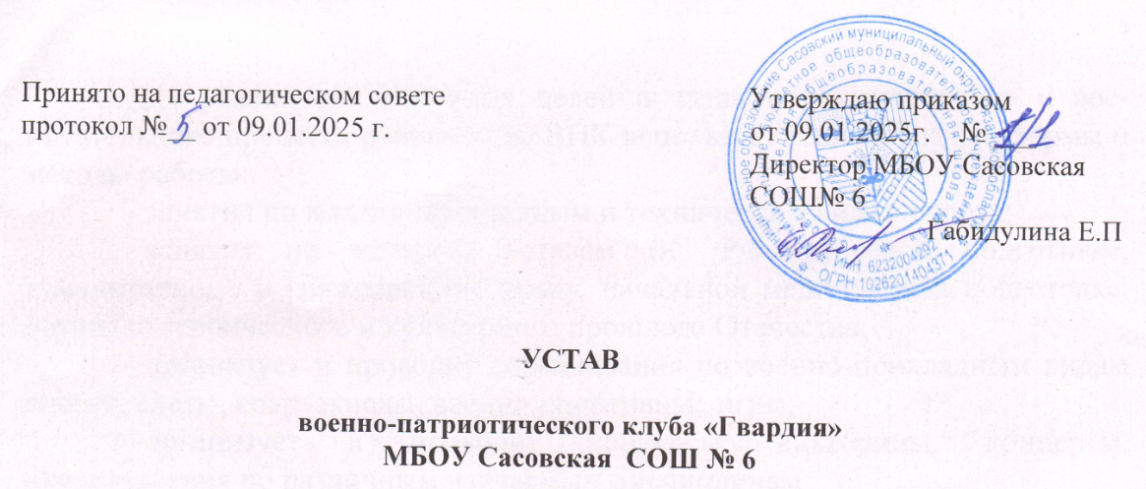**1. Общие положения**

Военно-патриотический клуб «Гвардия» (далее — ВПК) открывается на базе муниципального бюджетного общеобразовательного учреждения Сасовская СОШ №6 по инициативе педагогического коллектива и родителей с разрешения вышестоящего руководства.

**Основной целью ВПК является** самореализация личности ребенка, подростка, формирование нравственных, морально-психологических и физических качеств, развитие и закрепление специальных знаний, умений и навыков, необходимых будущему защитнику Отечества, гражданину, патриоту.

**Постановка указанной цели определяет следующие задачи:**

* воспитание в духе преданности Отечеству;
* формирование гражданско-патриотических взглядов и активной жизненной позиции, деятельности на благо общества;
* интеллектуальное, культурное и нравственное развитие воспитанников, совершенствование их морально-психологического состояния и адаптации к жизни в обществе, развитие чувства коллективизма;
* положительное отношение к здоровому образу жизни, физическое развитие подрастающего поколения;
* чувства верности конституционному долгу, дисциплинированность, добросовестное отношение к учебе, своим обязанностям и стремление к достижению поставленных задач;
* подготовка к служению Отечеству на гражданском и военном поприще;
* работа по патриотическому и духовно-нравственному воспитанию с обучающимися «группы риска».

**2. Функции клуба**

Образовательный процесс должен осуществляться на основе учебных программ по различным видам деятельности с учетом методических требований, раскрывающих технологию проведения теоретических и практических дисциплин.

Учебный год в ВПК начинается в сентябре и заканчивается в мае.

Для реализации основных целей и задач образовательного и воспитательного процесса руководство ВПК использует разнообразные формы и методы работы:

* занятия по военно-прикладным и техническим видам спорта;
* занятия по истории, уставам ВС РФ, строевой подготовке, гуманитарному и гражданскому праву, начальной медицинской подготовке, изучение героического и культурного прошлого Отечества;
* организует и проводит соревнования по военно-прикладным видам спорта, слеты, спартакиады, военно-спортивные игры;
* организует и проводит конкурсы, викторины, концерты, представления по различным изучаемым дисциплинам;
* принимает участие в районных, областных мероприятиях патриотической направленности (участие в акциях, посвященных дням воинской славы России, встречи с представителями ветеранских организаций, с воинами Российской армии, организует поездки по местам боевой славы, участвует в восстановлении и охране памятников архитектуры, истории и воинской славы России и т. п.).

1. **Члены клуба:**
2. Преподаватель-организатор ОБЗР.
3. Заместитель директора по ВР.
4. Педагог-библиотекарь.
5. Старшая вожатая.
6. Руководитель МО классных руководителей.
7. Представитель от родителей.
8. Член Совета старшеклассников.
9. **Система военно-патриотической работы в МБОУ «Сасовская СОШ № 6»:**

* уроки гуманитарного цикла, ОБЗР, физкультуры;
* внеурочная деятельность;
* уроки мужества;
* конкурсы сочинений на военно-патриотическую тему;
* обсуждение кинофильмов, книг;
* соревнования;
* военно-спортивные сборы;
* военно-спортивные праздники;
* информирование;
* месячники по военно-патриотическому воспитанию.

1. **Воспитанники военно-патриотического клуба:**

Учащиеся с 12 лет и до окончания учебного учреждения, признающие Устав клуба. Религия, национальность и пол значения не имеют.

1. **Воспитанник военно-патриотического клуба обязан:**

* быть патриотом нашей Родины;
* открыто высказывать свое мнение о качестве рабочего процесса ВПК;
* вносить предложения об изменениях в рабочий процесс ВПК школы;
* подчиняться правилам внутреннего распорядка Учреждения;
* уважать в учителе человека, ценить его стремление передать ему знания;
* дорожить честью Учреждения как своей собственной, преумножать ее традиции, овладевать знаниями;
* владеть навыками общения со сверстниками и взрослыми;
* строго спрашивать с себя, уметь признавать ошибки свои и товарищей;
* быть нетерпимым к равнодушию, жестокости, зависти, обману, заботиться о младших школьниках.

1. **Воспитаннику запрещается:**

* приносить, передавать или использовать в Учреждении оружие, спиртные напитки, табачные изделия, токсичные и наркотические вещества;
* использовать любые предметы и вещества, могущие привести к взрывам и возгоранию;
* применять физическую силу для выяснения отношений;
* осуществлять любые действия, способные повлечь за собой травматизм и т.п.